
CAMINHOS DA ALFABETIZAÇÃO: HETEROGENEIDADES, HIPÓTESES E AVANÇOS NAS PRÁTICAS DO PIBID

Carlos André Salles de Melo¹
Maria Beatriz Da Silva Lourenço²
Sara de Vasconcelos Santos³
Ana Beatriz Pimentel da Silva⁴
Sandro Rogério Almeida de Santana⁵
Andréa Tereza Brito Ferreira⁶

Resumo: O presente trabalho tem como objetivo relatar experiências pedagógicas desenvolvidas no âmbito do Programa Institucional de Bolsa de Iniciação à Docência (PIBID), do Núcleo de Alfabetização da Universidade Federal de Pernambuco - UFPE: Caminhos da Alfabetização: Heterogeneidades, Hipóteses e Avanços Nas Práticas Do PIBID, tendo como foco o processo de recomposição das aprendizagens de estudantes dos anos iniciais do Ensino Fundamental em turma de correção de fluxo da Escola Municipal Professora Almerinda Umbelino de Barros, localizada no bairro Vasco da Gama, em Recife. A pesquisa, de caráter qualitativo e descritivo, que ocorreu entre fevereiro e agosto de 2025, fundamenta-se em autores como Leal e Pessoa (2023), Ferreiro e Teberosky (1979), Oliveira (2019) e Mainardes (2008), destacando a heterogeneidade como característica inerente ao processo de alfabetização. A metodologia adotada alia elementos da pesquisa-ação, uma vez que os bolsistas não apenas observaram, mas também interviram no contexto escolar, elaborando e aplicando atividades que buscavam contemplar as diferentes hipóteses de escrita presentes na turma. Para este trabalho foi selecionado o jogo de Einstein adaptado, elaborado a partir de modelos diferentes de fichas de atividade para cada grupo de hipótese de escrita, com o objeto de desenvolver de forma interdisciplinar conceitos matemáticos, como lateralidade, localização espacial e raciocínio lógico e língua portuguesa, como leitura e interpretação textual. Os resultados dessa e de outras atividades feitas, evidenciaram avanços significativos na leitura e na escrita, especialmente no caso de estudantes que, inicialmente em hipóteses mais elementares, alcançaram maior fluência e autonomia. Por fim, a ludicidade nas atividades se mostrou eficaz para promover engajamento, cooperação e interesse. Percebeu-se que a heterogeneidade, antes considerada um desafio complexo, se revelou igualmente como um recurso pedagógico valioso, ao estimular o desenvolvimento de práticas criativas por parte dos futuros docentes, fortalecendo o vínculo entre teoria e prática.

Palavras-chave: alfabetização, heterogeneidade, recomposição das aprendizagens, ludicidade.
INTRODUÇÃO
Com a universalização da escolarização e a consolidação do ensino público, ao longo do século XX, o espaço escolar passou a configurar-se como um ambiente progressivamente diverso. Nesse processo, algumas crianças já ingressaram na escola com experiências prévias de letramento, enquanto outras tinham o primeiro contato com práticas sistematizadas de ensino apenas nesse espaço. Tal cenário gerou a coexistência de distintos níveis de aprendizagem e de trajetórias socioculturais, ampliando a complexidade do trabalho docente diante de uma realidade marcada pela heterogeneidade. Conforme discute Mainardes (2008), a heterogeneidade em sala de aula constitui um conceito abrangente, englobando a diversidade de habilidades cognitivas, estilos e ritmos de aprendizagem, condições socioeconômicas e familiares, além de variáveis culturais, étnicas e de gênero, associadas à valorização da aprendizagem pelo estudante e por seu núcleo familiar. Desse modo, a vivência no ambiente escolar evidencia um elevado grau de heterogeneidade entre os estudantes, tornando indispensável a adoção de estratégias pedagógicas diferenciadas que possibilitem a equidade no processo de aprendizagem, favorecendo, assim, o desenvolvimento global da turma.
Nesse contexto, o presente estudo tem como objetivo relatar as experiências desenvolvidas no âmbito do Programa Institucional de Bolsa de Iniciação à Docência (PIBID), vinculado ao Núcleo de Alfabetização da Universidade Federal de Pernambuco (UFPE), no projeto de recomposição das aprendizagens. As práticas pedagógicas foram desenvolvidas com uma turma de correção de fluxo da Escola Municipal Professora Almerinda Umbelino de Barros, localizada no bairro Vasco da Gama, em Recife. O grupo, composto por 13 estudantes em processo de apropriação da escrita, apresentava níveis de aprendizagem significativamente distintos, o que evidencia, na prática, a noção de heterogeneidade discutida por Mainardes (2008).
Este artigo encontra-se organizado em resumo, introdução, referencial teórico, metodologia, resultados, considerações finais e referências. A proposta centra-se na análise de experiências vivenciadas em sala de aula, com ênfase no processo de alfabetização em um contexto heterogêneo. Busca-se, assim, discutir os desafios impostos à mediação pedagógica e às práticas docentes, ressaltando possibilidades de aprimoramento do fazer pedagógico de modo a contemplar a diversidade de sujeitos presentes no espaço escolar.

REFERENCIAL TEÓRICO
A base para a construção deste relato de experiência foi o livro Concepções e práticas: alfabetização na perspectiva da heterogeneidade de Leal e Pessoa (2023), que aborda o tema da heterogeneidade nas práticas de alfabetização. A partir dos estudos, observamos a importância de aprimorar algumas práticas para garantir a compreensão de cada indivíduo presente na sala de aula.

Como sabemos, dentro do ciclo de alfabetização, os estudantes apropriam-se da leitura e da escrita em ritmos diferenciados. Quando apresentamos atividades de ensino uniformes para todos, dificultamos a aprendizagem daqueles que se encontram em fases mais iniciais, assim como daqueles que já estão em níveis mais avançados. Dessa forma, o ideal é combinar atividades coletivas, que envolvem toda a turma, com propostas diferenciadas, capazes de atender ao nível e às necessidades específicas de cada estudante (Mainardes, 2016, p. 112 apud Leal e Pessoa, 2023).

Na citação mencionada, o autor enfatiza que o docente deve elaborar estratégias capazes de atender a uma turma composta por estudantes em diferentes níveis de aprendizagem, ressaltando a relevância do trabalho coletivo. Ao adotar tal postura, o professor promove a participação de todos os alunos, reconhecendo e valorizando suas potencialidades, além de evidenciar que todos possuem a capacidade de aprender. com base nessas adaptações, todos os estudantes serão incluídos em uma atividade comum, o que os motivará a se empenhar no próprio desenvolvimento.
Segundo Oliveira (2019), é necessário diversificar as intervenções pedagógicas e as formas de agrupamento, a fim de contemplar a heterogeneidade presente no contexto escolar. Essa foi uma das estratégias adotadas pelas pibidianas para favorecer a evolução das crianças e ampliar sua interação em sala de aula. Observou-se que, por meio dessas práticas, tornou-se evidente o avanço dos estudantes tanto no engajamento durante as atividades quanto no desenvolvimento de seus níveis de escrita (hipóteses de escrita).
Com isso, também nos baseamos na teoria da Psicogênese da Língua Escrita de Ferreiro e Teberosky 9(1999) onde elas afirmam que as crianças constroem a compreensão sobre a escrita, passando por fases distintas. A turma estudada pelos alunos de Pedagogia da Universidade Federal de Pernambuco se encontravam com hipóteses heterogêneas, tendo alunos pré-silábicos, silábicos, silábicos-alfabéticos e alfabéticos, de acordo com a teoria da psicogênese desenvolvida pelas autoras citadas acima.

METODOLOGIA
Metodologicamente a pesquisa se desenvolveu com base nas visitas e experiências vivenciadas na Escola Municipal Professora Almerinda Umbelino de Barros, durante as práticas do PIBID. Assim se tratando de uma pesquisa qualitativa, de caráter descritivo. A pesquisa qualitativa se justifica pelo fato de que os dados observados não se reduzem a números, mas se expressam em processos de registros e interpretações do desenvolvimento da aprendizagem, evidenciando a heterogeneidade no cotidiano dos estudantes. Lüdke e André dizem que a pesquisa qualitativa caracteriza-se pela busca de uma compreensão mais aprofundada dos fenômenos educacionais, privilegiando o ambiente natural como fonte direta de dados e o pesquisador como instrumento fundamental para a coleta e interpretação das informações. Nesse tipo de abordagem, a ênfase recai sobre o processo, mais do que sobre os resultados, valorizando a descrição detalhada e a análise do contexto em que os fatos ocorrem.
Além disso, a investigação possui elementos de pesquisa-ação, pois se constrói a partir da inserção do bolsista no contexto escolar, em que a prática pedagógica não apenas observa, mas também intervém, media e propicia situações de aprendizagem que possibilitam avanços nas hipóteses de escrita das crianças.
Dessa forma, a escolha metodológica se sustenta na articulação entre teoria e prática, permitindo que as observações realizadas no contexto do PIBID sejam interpretadas à luz dos referenciais teóricos, na obra Psicogênese da língua escrita, que contribui para a compreensão das diferentes hipóteses elaboradas pelas crianças em seu percurso de aquisição da escrita, e em Leal (2004), em Heterogeneidades nas práticas de alfabetização, que discute as diferenças de ritmos, estratégias e formas de aprender que se manifestam na sala de aula. Essa base permitiu interpretar as práticas vivenciadas e evidenciar que a alfabetização não se reduz a um processo homogêneo, mas se constitui como uma construção dinâmica, marcada por singularidades e reelaborações constantes, contribuindo para a compreensão da alfabetização como um processo complexo, dinâmico e heterogêneo.

RESULTADOS E DISCUSSÕES
A heterogeneidade sempre se colocou como um desafio central nessa turma de correção de fluxo. Na mesma sala, há alunos com diferentes ritmos de aprendizagem, níveis de domínio da leitura e da escrita, além de diferentes formas de concentração e de envolvimento. Isso exigiu um olhar atento para adaptar materiais e estratégias de ensino, garantindo que todos tivessem a chance de participar e aprender. Entendemos, na prática, que não basta preparar uma atividade: é preciso moldá-la ao grupo real que temos em sala, considerando suas particularidades e dificuldades. E esse é o ponto chave.
Quando as atividades foram adaptadas para atender às diferentes hipóteses de escrita, os estudantes demonstraram maior engajamento e progresso, corroborando a ideia de que propostas coletivas devem ser acompanhadas de intervenções diferenciadas. Esse movimento dialoga ainda com Oliveira (2019), ao ressaltar a importância da diversificação das intervenções pedagógicas e das formas de organização da sala, aspecto que se mostrou determinante para o avanço de alunos que inicialmente apresentavam hipóteses mais elementares.
Um exemplo claro disso foi o jogo adaptado de Einstein, aplicado em junho. É a atividade que produzimos que melhor representa ludicidade e adaptação frente a heterogeneidade dos estudantes. Três modelos diferentes do mesmo jogo foram criados, para que atendessem às três únicas hipóteses presentes em sala, todos com o objetivo de trabalhar de forma interdisciplinar matemática e português, a partir dos conteúdos de lateralidade, raciocínio lógico, localização espacial, leitura e interpretação de texto. O jogo consistia em descobrir a posição de um objeto ou pessoa em relação aos demais. O jogo de Einstein adaptado para o grupo da hipótese silábica que representava três alunos, devia-se descobrir com quem estava a bola, no segundo grupo representado por seis alunos da hipótese silábico-alfabético, devia-se descobrir onde estava sentada uma aluna e no terceiro grupo representado por 4 alunos da hipótese alfabética, devia-se descobrir onde cada aluna estava sentada. Todos os jogos eram orientados com frases contendo pistas que levariam os alunos a descobrir a devida posição do objeto ou pessoa. Os alunos tiveram seu máximo entendimento abarcado, pois estavam diante de uma tarefa que os desafiava. Alguns alunos conseguiram resolver com um pouco mais de autonomia, outros precisaram de mais apoio e tiveram várias dúvidas ao longo do processo. Houve quem se frustrasse, quem risse das próprias dificuldades, e também quem se empolgasse a ponto de pedir para jogar novamente. Essa experiência mostrou, na prática, como um mesmo material pode ter diferentes níveis de desafio e exigir adaptações para que todos consigam avançar. Essa forma de se trabalhar a heterogeneidade em sala de aula é trabalhosa, porém capaz de abranger todas as capacidades e aprendizagens presentes em uma sala, possibilitando maiores chances de avanço da turma por completo.

Ficha de Atividade para o grupo da Hipótese Silábica, 2025.
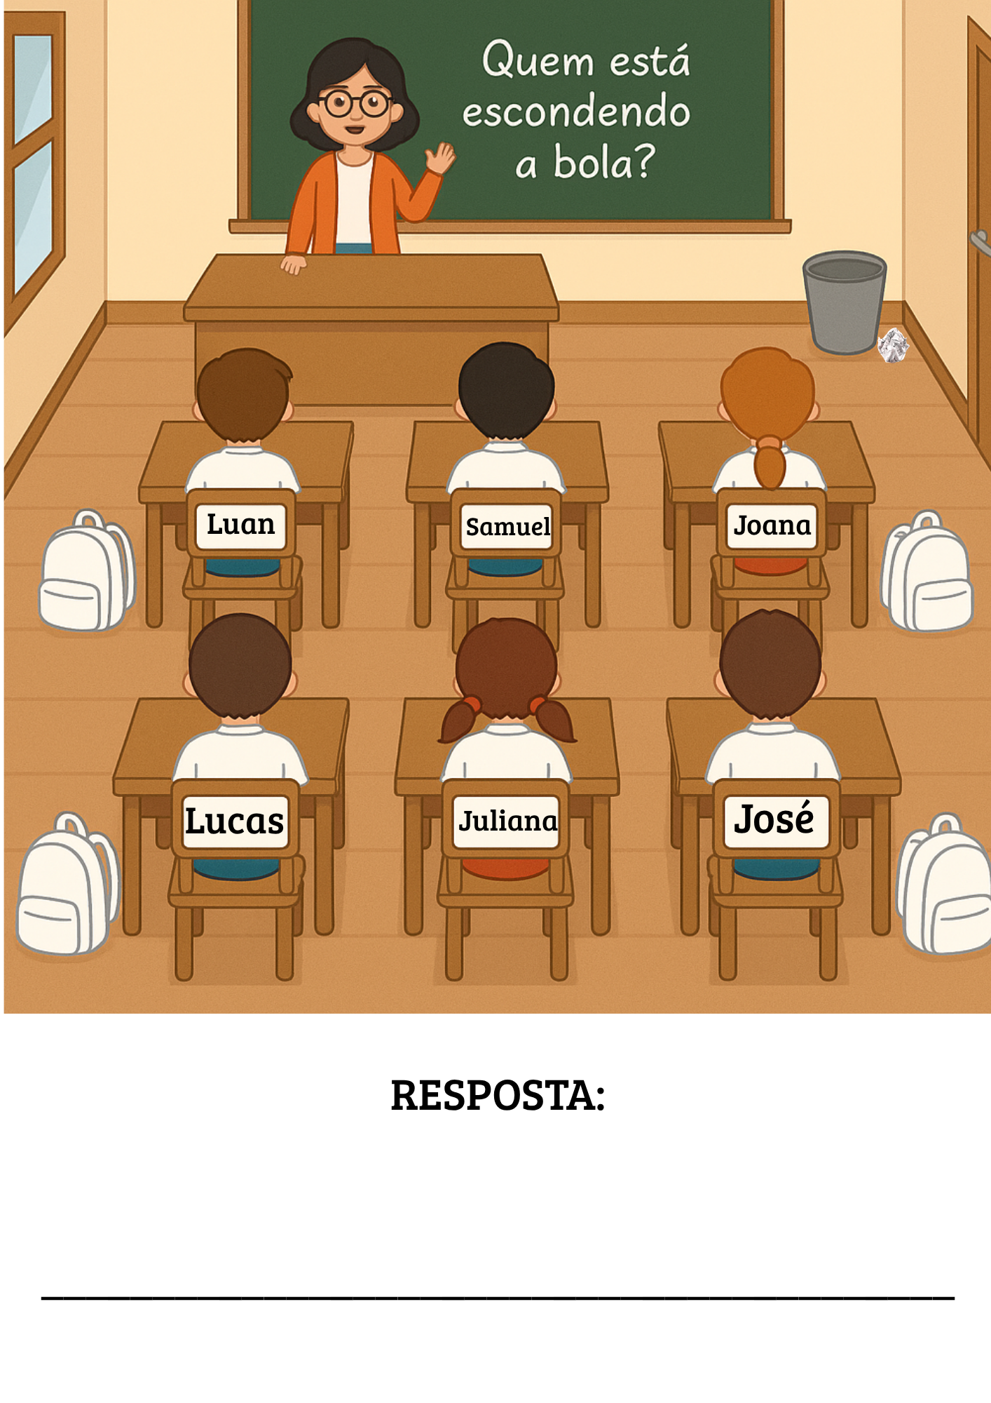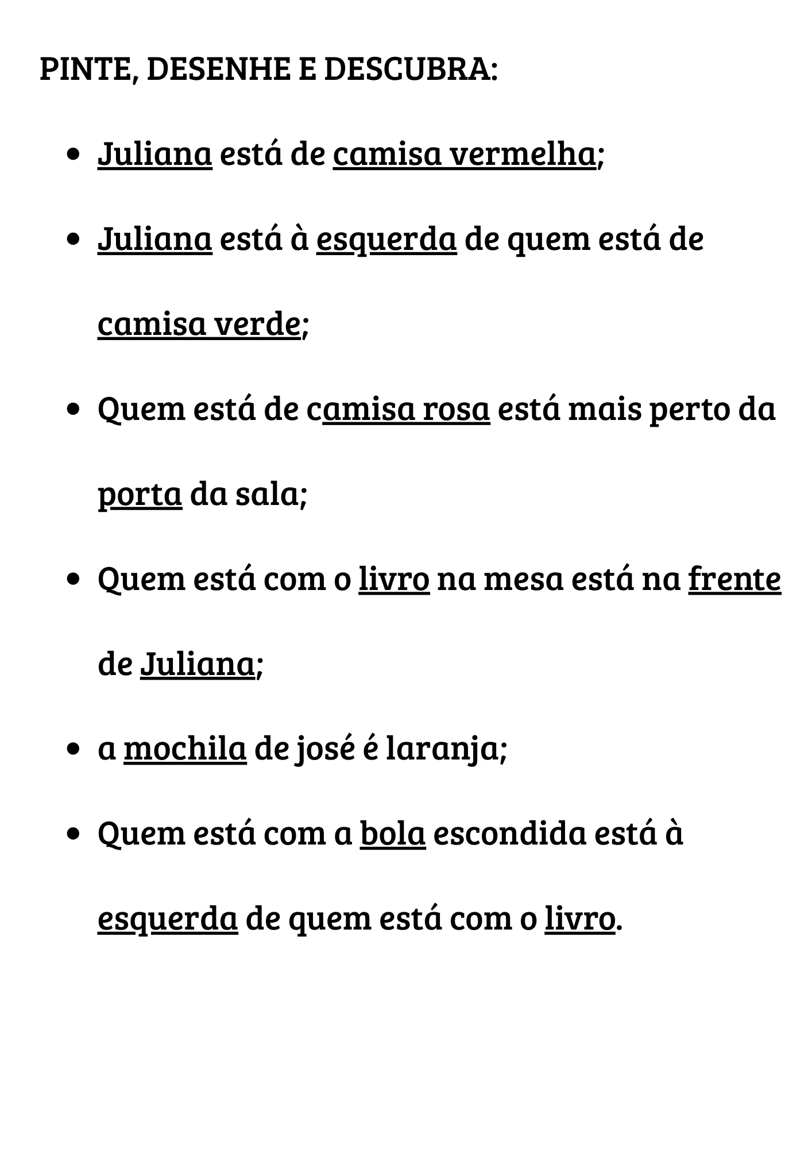
Fonte: Própria (2025)
Ficha de Atividade para o grupo da Hipótese Silábico-alfabético, 2025.
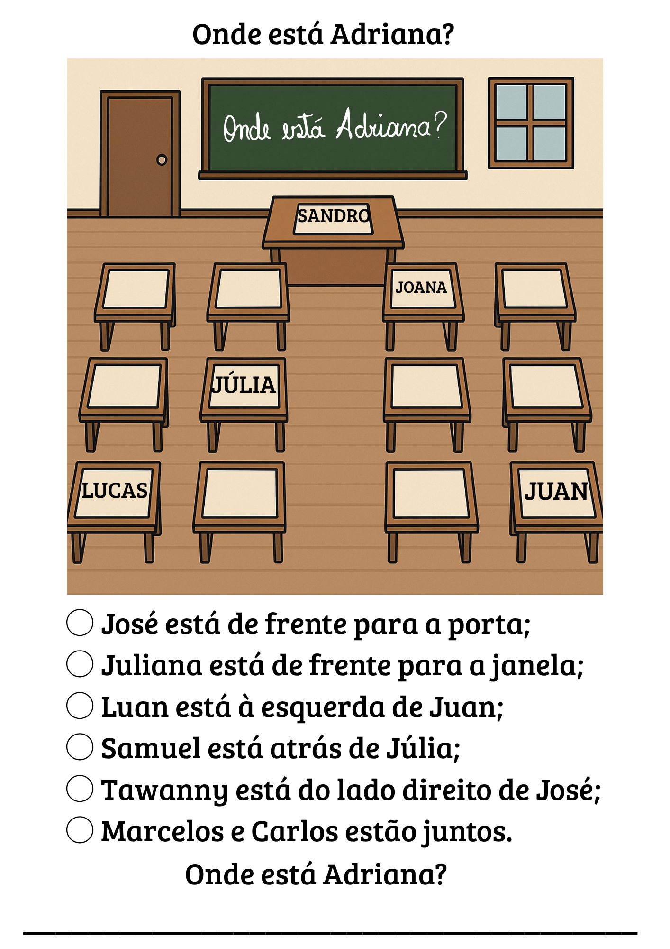
Fonte: Própria (2025)

Ficha de Atividade para o grupo da Hipótese Alfabética, 2025.
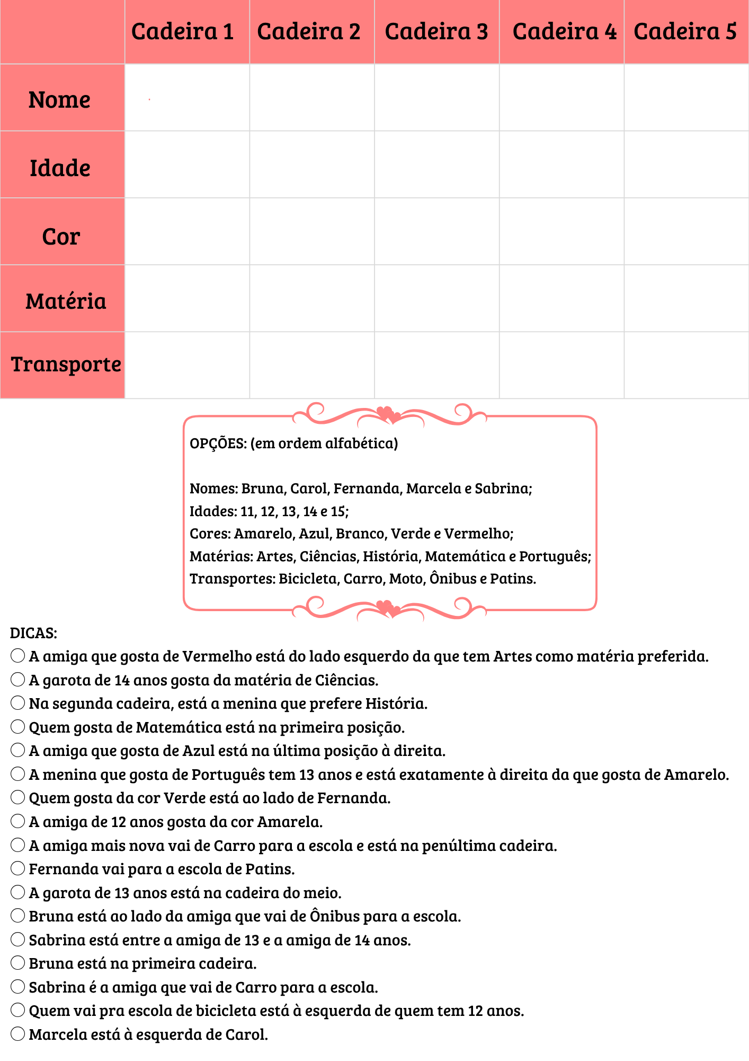
Fonte: Própria (2025)

Além disso, quando as atividades se transformavam em algo mais dinâmico, os alunos se engajavam ainda mais. Após a aplicação do jogo de Einstein, por exemplo, a turma acabou criando espontaneamente outra versão, dessa vez com os próprios corpos no espaço, representando posições e deslocamentos. Esse momento foi riquíssimo, porque uniu aprendizado, diversão e cooperação, mostrando que a ludicidade também é uma ferramenta poderosa de aprendizado e não deve ser desconsiderada.
Outro ponto importante foram os avanços na leitura e na escrita. No início do programa, alunas como Júlia e Adriana ainda se encontravam na hipótese silábica. Hoje, estão escrevendo e lendo com muito mais fluência, construindo frases completas, compreendendo melhor os textos e se arriscando com mais segurança nas atividades. Esse progresso é a maior prova de que o nosso trabalho está fazendo diferença na vida deles. Não se trata apenas de aplicar atividades, mas de investir tempo, cuidado e criatividade para que cada aluno consiga, aos poucos, avançar no seu próprio processo.

Foto Escaneada - Sondagem Inicial (Março de 2025)
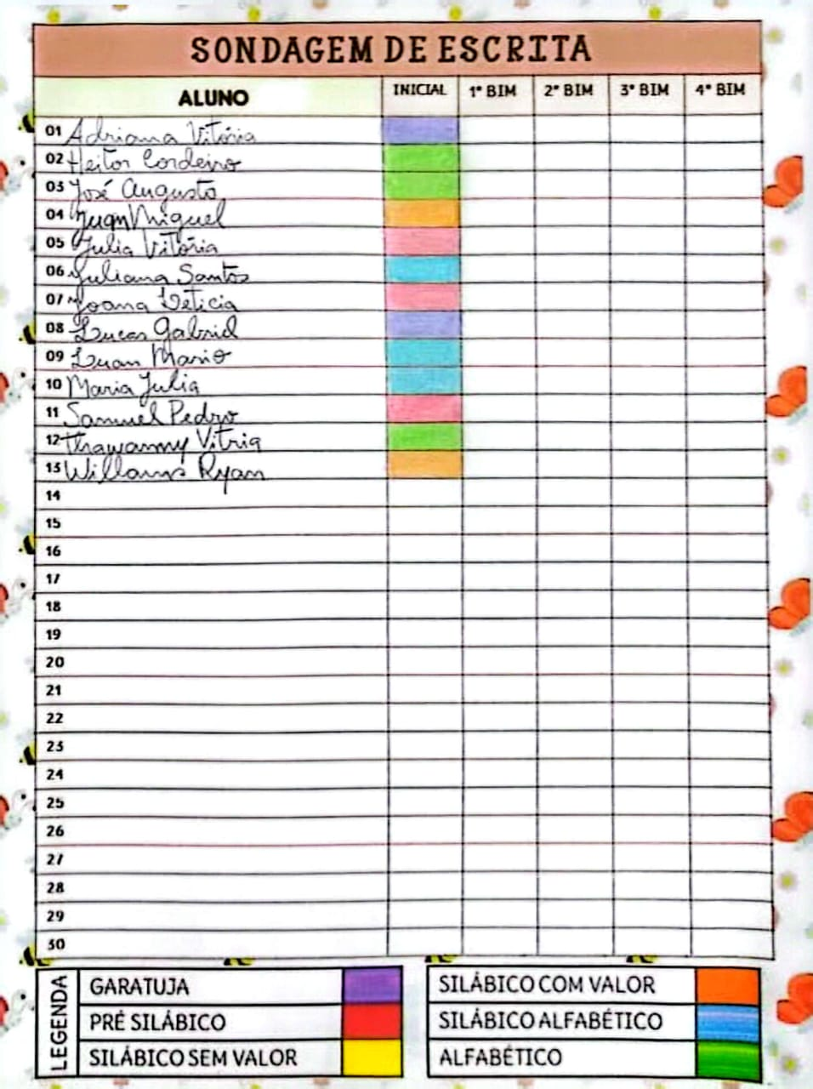
Fonte: Própria. (2025)

Tabela - Sondagem mais recente (Junho de 2025)
Adriana | Silábica
Ana Clara | Alfabética (não domina ortografia)
Joanna | Alfabética (não domina ortografia)
José | Alfabético ortográfico
Juan | Transição silábico-alfabético para alfabético
Júlia | Transição silábico-alfabético para alfabético
Juliana | Alfabética ortográfica
Luan | Alfabético (não domina ortografia)
Lucas | Silábico
Maria Júlia | Alfabética (não domina ortografia)
Samuel | Alfabético (não domina ortografia)
Tawanny | Alfabética ortográfica
Willams | Alfabético (não domina ortografia)
Fonte: Própria. (2025)

De acordo com a foto escaneada e a tabela, alunos que estavam nos níveis mais iniciais como garatuja e pré-silábico conseguiram evoluir para hipóteses mais avançadas, chegando ao nível alfabético, ainda que sem domínio da ortografia. Foi o caso de Joana, Maria Júlia, Samuel e Luan, que tiveram um progresso bem significativo. Outros como José Augusto, Juliana e Thawanny, já alcançaram o nível alfabético ortográfico, mostrando que conseguiram consolidar bem suas aprendizagens. E alguns outros alunos permanecem em estágios silábicos, como Adriana e Lucas. Houve avanço de Adriana que saiu da garatuja para a fase silábica. Em contrapartida, com Lucas, que na sondagem inicial estava na fase silábica alfabética, mais recentemente, tem tido desconhecimento de algumas letras do alfabeto que ele outrora conhecia muito bem, tanto para escrever a letra quanto para dizer o seu som. Por conta da sua ausência constante na escola, seu desempenho tem sido prejudicado e poderia ter tido um avanço de fase. Atualmente, se não fosse suas faltas à escola, Lucas poderia estar na fase alfabética.
Ainda de acordo com os avanços percebidos nas sondagens, há ainda aqueles em fase de transição, como Júlia e Juan, que caminham para o nível alfabético.
Nas observações feitas recentemente em comparação com a última sondagem feita em junho, as mudanças foram apenas com relação a Lucas, mantendo-se na fase, Juan para a fase alfabética e estabelecimento de Júlia na fase silábico-alfabética com potencial à transição para a fase alfabética. Entretanto, para comprovar formalmente será necessário uma nova sondagem.
De modo geral, é possível perceber que a maioria dos alunos avançou e hoje já se encontra no nível alfabético, mesmo que alguns precisem complementar a questão da ortografia. Esses avanços nos fazem refletir sobre a importância do PIBID: somos parte de uma transformação concreta. Alunos que antes quase não liam ou escreviam hoje já se expressam com mais autonomia e desenvoltura. Esse crescimento reforça a certeza de que as atividades planejadas e aplicadas têm produzido resultados significativos graças a um olhar atento às individualidades da turma e às constantes adaptações devido à heterogeneidade de escrita e leitura presente na turma.
Ao final, compreendemos que os avanços dos alunos não se medem apenas pelos acertos nas atividades, mas também pelo envolvimento e superação das suas próprias dificuldades. Avaliar cada avanço é compará-lo consigo mesmo anteriormente. Ficou claro que a heterogeneidade, embora seja um desafio, também abre espaço para a criatividade e empatia do professor por observar o resultado individualmente de cada aluno da turma. E assim, adaptar, recriar e reinventar a didática aplicada se mostrou essencial.

CONSIDERAÇÕES FINAIS
Conclui-se que a experiência vivenciada no âmbito do PIBID possibilitou não apenas avanços significativos nos processos de leitura e escrita dos estudantes, mas também o desenvolvimento das práticas pedagógicas dos bolsistas, que puderam articular teoria e prática de maneira concreta e transformadora. A heterogeneidade, inicialmente compreendida como um desafio, revelou-se igualmente como potência, ao demandar do professor um olhar criativo e sensível para cada sujeito, respeitando os ritmos de aprendizagens e as singularidades.
Os resultados apontam para a necessidade de estratégias pedagógicas diferenciadas, capazes de conjugar momentos coletivos e propostas individuais, assegurando que todos os alunos tenham oportunidades diferenciadas do aprender e se desenvolver. Nesse sentido, corroboramos Mainardes (2008), ao destacar que a heterogeneidade em sala de aula abrange diferentes ritmos, estilos de aprendizagem e contextos socioculturais, exigindo práticas pedagógicas flexíveis e diversificadas. Do mesmo modo, concordamos com Oliveira (2019), ao enfatizar que a diversificação das intervenções pedagógicas e dos modos de organização da sala de aula constitui caminho essencial para contemplar a diversidade presente no contexto escolar.
Ademais, o estudo evidencia a relevância do PIBID, que fortalece a aproximação entre universidade e escola e contribui para a construção de práticas pedagógicas mais inclusivas, democráticas e alinhadas às necessidades da educação pública brasileira. Ao proporcionar vivências que unem reflexão teórica e intervenção prática, o programa reafirma sua importância na formação inicial de professores comprometidos com a equidade e a qualidade social da educação.

REFERÊNCIAS
LÜDKE, Menga; ANDRÉ, Marli Eliza Dalmazo Afonso de. Pesquisa em educação: abordagens qualitativas. São Paulo: EPU, 1986.

LEAL, Telma; PESSOA, Ana. Concepções e Práticas: Alfabetização na Perspectiva da Heterogeneidade. Ponta Grossa. Atena, 2023.

FERREIRO, Emilia; TEBEROSKY, Ana. Psicogênese da Língua Escrita. Porto Alegre. Artmed, 1999.

MAINARDES, Jefferson. A pesquisa no campo da política educacional: perspectivas teórico-metodológicas. Curitiba. Educar em Revista, 2008.

OLIVEIRA, Dalila Andrade. Políticas educacionais e trabalho docente: uma análise crítica. Belo Horizonte: Autêntica, 2019.

